Міністерство освіти і науки України
Національний технічний університет України
«Київський політехнічний інститут імені Ігоря Сікорського»
Факультет інформатики та обчислювальної техніки
Кафедра обчислювальної техніки

Лабораторна робота №3
з дисципліни
«Об’єктно-орієнтоване програмування»
на тему
«Розробка інтерфейсу користувача»

Виконав: Перевірив:
студент групи ІМ-53 Рекечинський Д.О.
Дашук Антон Сергійович
Номер в списку - 8

Київ 2026
Завдання
1. Створити у середовищі розробки проект з ім’ям Lab3.
2. Написати вихідний текст програми згідно варіанту завдання.
3. Скомпілювати вихідний текст і отримати виконуваний файл програми.
4. Перевірити роботу програми. За потреби налагодити програму.
5. Проаналізувати та прокоментувати результати та вихідний текст програми.
6. Оформити звіт.

Завдання згідно варіанту(Варіант №9, K = 9):
1. У звіті повинна бути схема успадкування класів – діаграма класів
2. Усі методи-обробники повідомлень, зокрема, і метод OnNotify, повинні бути функціями-членами деякого класу (класів).
3. Для вибору типу об’єкту в графічному редакторі Lab3 повинно бути вікно Toolbar з кнопками відповідно типам об'єктів. Кнопки дублюють підпункти меню "Об’єкти". Кнопки мають бути з підказками (tooltips). Меню "Об’єкти" повинно бути праворуч меню "Файл" та ліворуч меню "Довідка". Підпункти меню "Об’єкти" містять назви геометричних форм українською мовою. Геометричні форми згідно варіанту завдання. 12
4. Для вибору варіанту використовується значення Ж = Жлаб2 + 1, де Жлаб2 – номер студента в журналі, який використовувався для попередньої лабораторної роботи №2.
5. Повністю повторюєте вимоги лабораторної роботи №2 від пункту 4 до пункту 7 із новим значенням Ж.
Параметр | Формула | Результат для Ж = 9
Тип масиву вказівників | Ж mod 3 = 0 | динамічний масив Shape **pcshape
Кількість елементів | N = Ж + 100 | N = 109
«Гумовий» слід | Ж mod 4 = 1 | суцільна лінія червоного кольору
Прямокутник: ввід | Ж mod 2 = 1 | від центру до одного з кутів
Прямокутник: відображення | Ж mod 5 = 4 | чорний контур без заповнення
Еліпс: ввід | Ж mod 2 = 1 | по двох протилежних кутах охоплюючого прямокутника
Еліпс: відображення | Ж mod 5 = 4 | чорний контур з кольоровим заповненням
Еліпс: колір заповнення | Ж mod 6 = 3 | блакитний
Позначка поточного об'єкта | Ж mod 2 = 1 | у заголовку вікна

3. Структура проєкту та вихідний код:

resource.h
#pragma once
#define IDR_MAIN_MENU 101
#define IDB_TOOLBAR 102
#define IDM_FILE_EXIT 40001
#define IDM_OBJECT_POINT 40002
#define IDM_OBJECT_LINE 40003
#define IDM_OBJECT_RECT 40004
#define IDM_OBJECT_ELLIPSE 40005
#define IDM_HELP_ABOUT 40006
#define IDC_TOOLBAR 1001

Shape.h
#pragma once
#include <windows.h>
class Shape {
protected:
long xs1, ys1;
long xs2, ys2;
public:
Shape();
virtual ~Shape() = default;
void SetCoord(long x1, long y1, long x2, long y2);
virtual void Show(HDC hdc) const = 0;
virtual void Trace(HDC hdc) const = 0;
};

Shape.cpp
#include "Shape.h"
Shape::Shape() : xs1(0), ys1(0), xs2(0), ys2(0) {}
void Shape::SetCoord(long x1, long y1, long x2, long y2) {
xs1 = x1; ys1 = y1;
xs2 = x2; ys2 = y2;
}

PointShape.h
#pragma once
#include "Shape.h"
class PointShape : public Shape {
public:
void Show(HDC hdc) const override;
void Trace(HDC hdc) const override;
};

PointShape.cpp
#include "PointShape.h"
void PointShape::Show(HDC hdc) const {
HPEN hOldPen = (HPEN)SelectObject(hdc, GetStockObject(BLACK_PEN));
HBRUSH hOldBrush = (HBRUSH)SelectObject(hdc, GetStockObject(BLACK_BRUSH));
Ellipse(hdc, xs1 - 2, ys1 - 2, xs1 + 3, ys1 + 3);
SelectObject(hdc, hOldPen);
SelectObject(hdc, hOldBrush);
}
void PointShape::Trace(HDC) const {
}

LineShape.h
#pragma once
#include "Shape.h"
class LineShape : public Shape {
public:
void Show(HDC hdc) const override;
void Trace(HDC hdc) const override;
};

LineShape.cpp
#include "LineShape.h"
void LineShape::Show(HDC hdc) const {
HPEN hOldPen = (HPEN)SelectObject(hdc, GetStockObject(BLACK_PEN));
Trace(hdc);
SelectObject(hdc, hOldPen);
}
void LineShape::Trace(HDC hdc) const {
MoveToEx(hdc, xs1, ys1, NULL);
LineTo(hdc, xs2, ys2);
}

RectShape.h
#pragma once
#include "Shape.h"
class RectShape : public Shape {
public:
void Show(HDC hdc) const override;
void Trace(HDC hdc) const override;
};

RectShape.cpp
#include "RectShape.h"
#include <cstdlib>
void RectShape::Show(HDC hdc) const {
HPEN hOldPen = (HPEN)SelectObject(hdc, GetStockObject(BLACK_PEN));
HBRUSH hOldBrush = (HBRUSH)SelectObject(hdc, GetStockObject(NULL_BRUSH));
Trace(hdc);
SelectObject(hdc, hOldPen);
SelectObject(hdc, hOldBrush);
}
void RectShape::Trace(HDC hdc) const {
long dx = std::labs(xs2 - xs1);
long dy = std::labs(ys2 - ys1);
Rectangle(hdc, xs1 - dx, ys1 - dy, xs1 + dx, ys1 + dy);
}

EllipseShape.h
#pragma once
#include "Shape.h"
class EllipseShape : public Shape {
public:
void Show(HDC hdc) const override;
void Trace(HDC hdc) const override;
};

EllipseShape.cpp
#include "EllipseShape.h"
void EllipseShape::Show(HDC hdc) const {
HBRUSH hBrush = CreateSolidBrush(RGB(135, 206, 235)); // блакитний
HPEN hOldPen = (HPEN)SelectObject(hdc, GetStockObject(BLACK_PEN));
HBRUSH hOldBrush = (HBRUSH)SelectObject(hdc, hBrush);
Trace(hdc);
SelectObject(hdc, hOldPen);
SelectObject(hdc, hOldBrush);
DeleteObject(hBrush);
}
void EllipseShape::Trace(HDC hdc) const {
long left = (xs1 < xs2) ? xs1 : xs2;
long right = (xs1 < xs2) ? xs2 : xs1;
long top = (ys1 < ys2) ? ys1 : ys2;
long bottom = (ys1 < ys2) ? ys2 : ys1;
Ellipse(hdc, left, top, right, bottom);
}

ShapeEditor.h
#pragma once
#include <windows.h>
class Shape;
enum CurrentTool {
TOOL_POINT,
TOOL_LINE,
TOOL_RECT,
TOOL_ELLIPSE
};
class ShapeEditor {
private:
CurrentTool m_currentTool;
bool m_isDrawing;
POINT m_ptStart;
POINT m_ptEnd;
Shape* m_pTrace; // фігура, що зараз вводиться
Shape* CreateShape(CurrentTool tool) const;
void DrawTrace(HWND hWnd) const;
public:
ShapeEditor();
~ShapeEditor();
ShapeEditor(const ShapeEditor&) = delete;
ShapeEditor& operator=(const ShapeEditor&) = delete;
void SetTool(CurrentTool tool) { m_currentTool = tool; }
CurrentTool GetTool() const { return m_currentTool; }
static const wchar_t* ToolName(CurrentTool tool);
void OnLButtonDown(HWND hWnd, int x, int y);
void OnMouseMove(HWND hWnd, int x, int y);
Shape* OnLButtonUp(HWND hWnd, int x, int y);
void OnCaptureLost(HWND hWnd);
};

ShapeEditor.cpp
#include "ShapeEditor.h"
#include "PointShape.h"
#include "LineShape.h"
#include "RectShape.h"
#include "EllipseShape.h"
ShapeEditor::ShapeEditor()
: m_currentTool(TOOL_POINT), m_isDrawing(false), m_pTrace(nullptr) {
m_ptStart = { 0, 0 };
m_ptEnd = { 0, 0 };
}
ShapeEditor::~ShapeEditor() {
delete m_pTrace;
}
const wchar_t* ShapeEditor::ToolName(CurrentTool tool) {
switch (tool) {
case TOOL_POINT: return L"Крапка";
case TOOL_LINE: return L"Лінія";
case TOOL_RECT: return L"Прямокутник";
case TOOL_ELLIPSE: return L"Еліпс";
}
return L"";
}
Shape* ShapeEditor::CreateShape(CurrentTool tool) const {
switch (tool) {
case TOOL_POINT: return new PointShape();
case TOOL_LINE: return new LineShape();
case TOOL_RECT: return new RectShape();
case TOOL_ELLIPSE: return new EllipseShape();
}
return nullptr;
}
void ShapeEditor::DrawTrace(HWND hWnd) const {
if (!m_pTrace) return;
HDC hdc = GetDC(hWnd);
int oldRop = SetROP2(hdc, R2_NOTXORPEN);
HPEN hPen = CreatePen(PS_SOLID, 1, RGB(255, 0, 0));
HPEN hOldPen = (HPEN)SelectObject(hdc, hPen);
HBRUSH hOldBrush = (HBRUSH)SelectObject(hdc, GetStockObject(NULL_BRUSH));
m_pTrace->Trace(hdc);
SelectObject(hdc, hOldPen);
SelectObject(hdc, hOldBrush);
DeleteObject(hPen);
SetROP2(hdc, oldRop);
ReleaseDC(hWnd, hdc);
}
void ShapeEditor::OnLButtonDown(HWND hWnd, int x, int y) {
if (m_isDrawing) return;
m_pTrace = CreateShape(m_currentTool);
if (!m_pTrace) return;
m_ptStart.x = x; m_ptStart.y = y;
m_ptEnd = m_ptStart;
m_pTrace->SetCoord(x, y, x, y);
m_isDrawing = true;
SetCapture(hWnd);
}
void ShapeEditor::OnMouseMove(HWND hWnd, int x, int y) {
if (!m_isDrawing || !m_pTrace) return;
DrawTrace(hWnd);
m_ptEnd.x = x; m_ptEnd.y = y;
m_pTrace->SetCoord(m_ptStart.x, m_ptStart.y, m_ptEnd.x, m_ptEnd.y);
DrawTrace(hWnd);
}
Shape* ShapeEditor::OnLButtonUp(HWND hWnd, int x, int y) {
if (!m_isDrawing || !m_pTrace) return nullptr;
DrawTrace(hWnd);
m_ptEnd.x = x; m_ptEnd.y = y;
m_pTrace->SetCoord(m_ptStart.x, m_ptStart.y, m_ptEnd.x, m_ptEnd.y);
Shape* pShape = m_pTrace; m_pTrace = nullptr;
m_isDrawing = false;
ReleaseCapture();
return pShape;
}
void ShapeEditor::OnCaptureLost(HWND hWnd) {
if (!m_isDrawing) return;
DrawTrace(hWnd);
delete m_pTrace;
m_pTrace = nullptr;
m_isDrawing = false;
}

Toolbar.h
#pragma once
#include <windows.h>
#include <commctrl.h>
class Toolbar {
private:
HWND m_hWnd;
HIMAGELIST m_hImageList;
static const wchar_t* TooltipText(int commandId);
public:
Toolbar();
~Toolbar();
Toolbar(const Toolbar&) = delete;
Toolbar& operator=(const Toolbar&) = delete;
bool Create(HWND hParent, HINSTANCE hInstance);
void AutoSize();
void CheckTool(int commandId);
bool OnNotify(LPNMHDR pnmh);
};

Toolbar.cpp
#include "Toolbar.h"
#include "resource.h"
#include <cstdlib>
#include <cwchar>
#pragma comment(lib, "comctl32.lib")
namespace {
struct ButtonInfo {
int imageIndex;
int commandId;
const wchar_t* tooltip;
};
const ButtonInfo kButtons[] = {
{ 0, IDM_OBJECT_POINT, L"Крапка" },
{ 1, IDM_OBJECT_LINE, L"Лінія" },
{ 2, IDM_OBJECT_RECT, L"Прямокутник (від центру до кута)" },
{ 3, IDM_OBJECT_ELLIPSE, L"Еліпс (по двох протилежних кутах)" },
};
const int kButtonCount = sizeof(kButtons) / sizeof(kButtons[0]);
const int kImageSize = 24;
const COLORREF kMaskColor = RGB(255, 0, 255); }
Toolbar::Toolbar() : m_hWnd(nullptr), m_hImageList(nullptr) {}
Toolbar::~Toolbar() {
if (m_hImageList) ImageList_Destroy(m_hImageList);
}
const wchar_t* Toolbar::TooltipText(int commandId) {
for (int i = 0; i < kButtonCount; ++i) {
if (kButtons[i].commandId == commandId) return kButtons[i].tooltip;
}
return nullptr;
}
bool Toolbar::Create(HWND hParent, HINSTANCE hInstance) {
INITCOMMONCONTROLSEX icc = { sizeof(INITCOMMONCONTROLSEX), ICC_BAR_CLASSES };
InitCommonControlsEx(&icc);
m_hWnd = CreateWindowEx(
0, TOOLBARCLASSNAME, nullptr,
WS_CHILD | WS_VISIBLE | CCS_TOP | TBSTYLE_FLAT | TBSTYLE_TOOLTIPS,
0, 0, 0, 0,
hParent, (HMENU)(INT_PTR)IDC_TOOLBAR, hInstance, nullptr);
if (!m_hWnd) return false;
SendMessage(m_hWnd, TB_BUTTONSTRUCTSIZE, sizeof(TBBUTTON), 0);
HBITMAP hBitmap = (HBITMAP)LoadImage(hInstance, MAKEINTRESOURCE(IDB_TOOLBAR),
IMAGE_BITMAP, 0, 0, LR_CREATEDIBSECTION);
if (!hBitmap) return false;
m_hImageList = ImageList_Create(kImageSize, kImageSize, ILC_COLOR24 | ILC_MASK, kButtonCount, 0);
ImageList_AddMasked(m_hImageList, hBitmap, kMaskColor);
DeleteObject(hBitmap);
SendMessage(m_hWnd, TB_SETIMAGELIST, 0, (LPARAM)m_hImageList);
TBBUTTON buttons[kButtonCount];
for (int i = 0; i < kButtonCount; ++i) {
buttons[i] = TBBUTTON();
buttons[i].iBitmap = kButtons[i].imageIndex;
buttons[i].idCommand = kButtons[i].commandId;
buttons[i].fsState = TBSTATE_ENABLED;
buttons[i].fsStyle = TBSTYLE_CHECKGROUP;
}
SendMessage(m_hWnd, TB_ADDBUTTONS, kButtonCount, (LPARAM)buttons);
SendMessage(m_hWnd, TB_AUTOSIZE, 0, 0);
return true;
}
void Toolbar::AutoSize() {
if (m_hWnd) SendMessage(m_hWnd, TB_AUTOSIZE, 0, 0);
}
void Toolbar::CheckTool(int commandId) {
if (m_hWnd) SendMessage(m_hWnd, TB_CHECKBUTTON, commandId, MAKELONG(TRUE, 0));
}
bool Toolbar::OnNotify(LPNMHDR pnmh) {
if (!pnmh || pnmh->code != TTN_GETDISPINFO) return false;
const wchar_t* text = TooltipText((int)pnmh->idFrom);
if (!text) return false;
LPNMTTDISPINFO pInfo = (LPNMTTDISPINFO)pnmh;
wcsncpy_s(pInfo->szText, _countof(pInfo->szText), text, _TRUNCATE);
return true;
}

Application.h
#pragma once
#include <windows.h>
#include "Shape.h"
#include "ShapeEditor.h"
#include "Toolbar.h"
const int N = 109;
class Application {
private:
HINSTANCE m_hInstance;
HWND m_hWnd;
Shape** pcshape;
int m_shapeCount;
ShapeEditor m_editor;
Toolbar m_toolbar;
static LRESULT CALLBACK WindowProc(HWND hWnd, UINT msg, WPARAM wp, LPARAM lp);
LRESULT HandleMessage(HWND hWnd, UINT msg, WPARAM wp, LPARAM lp);
bool OnCreate();
void OnSize();
void OnCommand(WORD id);
LRESULT OnNotify(LPARAM lp);
void OnInitMenuPopup(HMENU hMenu);
void OnPaint();
void OnLButtonDown(LPARAM lp);
void OnMouseMove(LPARAM lp);
void OnLButtonUp(LPARAM lp);
void OnCaptureChanged();
void SetTool(CurrentTool tool);
void UpdateTitle();
void AddShape(Shape* pShape);
public:
explicit Application(HINSTANCE hInstance);
~Application();
Application(const Application&) = delete;
Application& operator=(const Application&) = delete;
bool Initialize();
int Run();
};

Application.cpp
#include "Application.h"
#include "resource.h"
#include <windowsx.h>
#include <commctrl.h>
#include <string>
#pragma comment(linker, "\"/manifestdependency:type='win32' name='Microsoft.Windows.Common-Controls' version='6.0.0.0' processorArchitecture='*' publicKeyToken='6595b64144ccf1df' language='*'\"")
namespace {
const wchar_t* const kClassName = L"Lab3_EditorClass";
const wchar_t* const kTitleBase = L"Лабораторна робота №3 - Графічний редактор (Варіант 9)";
int ToolToCommand(CurrentTool tool) {
switch (tool) {
case TOOL_POINT: return IDM_OBJECT_POINT;
case TOOL_LINE: return IDM_OBJECT_LINE;
case TOOL_RECT: return IDM_OBJECT_RECT;
case TOOL_ELLIPSE: return IDM_OBJECT_ELLIPSE;
}
return 0;
}
}
Application::Application(HINSTANCE hInstance)
: m_hInstance(hInstance), m_hWnd(nullptr), pcshape(nullptr), m_shapeCount(0) {
pcshape = new Shape*[N];
for (int i = 0; i < N; ++i) {
pcshape[i] = nullptr;
}
}
Application::~Application() {
for (int i = 0; i < m_shapeCount; ++i) {
delete pcshape[i];
}
delete[] pcshape;
}
void Application::AddShape(Shape* pShape) {
if (m_shapeCount < N) {
pcshape[m_shapeCount++] = pShape;
}
else {
delete pShape;
MessageBox(m_hWnd, L"Масив заповнено: досягнуто максимальної кількості об'єктів (109).",
L"Графічний редактор", MB_OK | MB_ICONINFORMATION);
}
}
bool Application::Initialize() {
WNDCLASSEX wcex = { sizeof(WNDCLASSEX) };
wcex.style = CS_HREDRAW | CS_VREDRAW;
wcex.lpfnWndProc = Application::WindowProc;
wcex.hInstance = m_hInstance;
wcex.hIcon = LoadIcon(nullptr, IDI_APPLICATION);
wcex.hCursor = LoadCursor(nullptr, IDC_ARROW);
wcex.hbrBackground = (HBRUSH)(COLOR_WINDOW + 1);
wcex.lpszMenuName = MAKEINTRESOURCE(IDR_MAIN_MENU);
wcex.lpszClassName = kClassName;
if (!RegisterClassEx(&wcex)) return false;
m_hWnd = CreateWindow(
kClassName, kTitleBase,
WS_OVERLAPPEDWINDOW | WS_CLIPCHILDREN,
CW_USEDEFAULT, 0, 800, 600,
nullptr, nullptr, m_hInstance, this);
if (!m_hWnd) return false;
ShowWindow(m_hWnd, SW_SHOW);
UpdateWindow(m_hWnd);
return true;
}
int Application::Run() {
MSG msg;
while (GetMessage(&msg, nullptr, 0, 0)) {
TranslateMessage(&msg);
DispatchMessage(&msg);
}
return static_cast<int>(msg.wParam);
}
LRESULT CALLBACK Application::WindowProc(HWND hWnd, UINT msg, WPARAM wp, LPARAM lp) {
Application* pApp = reinterpret_cast<Application*>(GetWindowLongPtr(hWnd, GWLP_USERDATA));
if (msg == WM_CREATE) {
CREATESTRUCT* pCreate = reinterpret_cast<CREATESTRUCT*>(lp);
pApp = reinterpret_cast<Application*>(pCreate->lpCreateParams);
SetWindowLongPtr(hWnd, GWLP_USERDATA, reinterpret_cast<LONG_PTR>(pApp));
pApp->m_hWnd = hWnd;
}
if (!pApp) return DefWindowProc(hWnd, msg, wp, lp);
return pApp->HandleMessage(hWnd, msg, wp, lp);
}
LRESULT Application::HandleMessage(HWND hWnd, UINT msg, WPARAM wp, LPARAM lp) {
switch (msg) {
case WM_CREATE:
return OnCreate() ? 0 : -1;
case WM_SIZE:
OnSize();
return 0;
case WM_COMMAND:
OnCommand(LOWORD(wp));
return 0;
case WM_NOTIFY:
return OnNotify(lp);
case WM_INITMENUPOPUP:
OnInitMenuPopup(reinterpret_cast<HMENU>(wp));
return 0;
case WM_PAINT:
OnPaint();
return 0;
case WM_LBUTTONDOWN:
OnLButtonDown(lp);
return 0;
case WM_MOUSEMOVE:
OnMouseMove(lp);
return 0;
case WM_LBUTTONUP:
OnLButtonUp(lp);
return 0;
case WM_CAPTURECHANGED:
OnCaptureChanged();
return 0;
case WM_DESTROY:
PostQuitMessage(0);
return 0;
}
return DefWindowProc(hWnd, msg, wp, lp);
}
bool Application::OnCreate() {
if (!m_toolbar.Create(m_hWnd, m_hInstance)) return false;
SetTool(TOOL_POINT); return true;
}
void Application::OnSize() {
m_toolbar.AutoSize();
}
void Application::OnCommand(WORD id) {
switch (id) {
case IDM_OBJECT_POINT: SetTool(TOOL_POINT); break;
case IDM_OBJECT_LINE: SetTool(TOOL_LINE); break;
case IDM_OBJECT_RECT: SetTool(TOOL_RECT); break;
case IDM_OBJECT_ELLIPSE: SetTool(TOOL_ELLIPSE); break;
case IDM_FILE_EXIT: DestroyWindow(m_hWnd); break;
case IDM_HELP_ABOUT:
MessageBox(m_hWnd,
L"Лабораторна робота №3\nГрафічний редактор об'єктів з панеллю інструментів\nВаріант 9",
L"Про програму", MB_OK | MB_ICONINFORMATION);
break;
}
}
LRESULT Application::OnNotify(LPARAM lp) {
m_toolbar.OnNotify(reinterpret_cast<LPNMHDR>(lp));
return 0;
}
void Application::OnInitMenuPopup(HMENU hMenu) {
CurrentTool tool = m_editor.GetTool();
CheckMenuItem(hMenu, IDM_OBJECT_POINT, MF_BYCOMMAND | (tool == TOOL_POINT ? MF_CHECKED : MF_UNCHECKED));
CheckMenuItem(hMenu, IDM_OBJECT_LINE, MF_BYCOMMAND | (tool == TOOL_LINE ? MF_CHECKED : MF_UNCHECKED));
CheckMenuItem(hMenu, IDM_OBJECT_RECT, MF_BYCOMMAND | (tool == TOOL_RECT ? MF_CHECKED : MF_UNCHECKED));
CheckMenuItem(hMenu, IDM_OBJECT_ELLIPSE, MF_BYCOMMAND | (tool == TOOL_ELLIPSE ? MF_CHECKED : MF_UNCHECKED));
}
void Application::OnPaint() {
PAINTSTRUCT ps;
HDC hdc = BeginPaint(m_hWnd, &ps);
for (int i = 0; i < m_shapeCount; ++i) {
pcshape[i]->Show(hdc); }
EndPaint(m_hWnd, &ps);
}
void Application::OnLButtonDown(LPARAM lp) {
m_editor.OnLButtonDown(m_hWnd, GET_X_LPARAM(lp), GET_Y_LPARAM(lp));
}
void Application::OnMouseMove(LPARAM lp) {
m_editor.OnMouseMove(m_hWnd, GET_X_LPARAM(lp), GET_Y_LPARAM(lp));
}
void Application::OnLButtonUp(LPARAM lp) {
Shape* pShape = m_editor.OnLButtonUp(m_hWnd, GET_X_LPARAM(lp), GET_Y_LPARAM(lp));
if (pShape) {
AddShape(pShape);
InvalidateRect(m_hWnd, NULL, TRUE);
}
}
void Application::OnCaptureChanged() {
m_editor.OnCaptureLost(m_hWnd);
}
void Application::SetTool(CurrentTool tool) {
m_editor.SetTool(tool);
m_toolbar.CheckTool(ToolToCommand(tool));
UpdateTitle();
}
void Application::UpdateTitle() {
std::wstring title = kTitleBase;
title += L" - Об'єкт: ";
title += ShapeEditor::ToolName(m_editor.GetTool());
SetWindowText(m_hWnd, title.c_str());
}

main.cpp
#include "Application.h"
int WINAPI WinMain(HINSTANCE hInstance, HINSTANCE, LPSTR, int) {
Application app(hInstance);
if (!app.Initialize()) {
return -1;
}
return app.Run();
}

Lab3.rc
#include "resource.h"
#include <windows.h>
IDR_MAIN_MENU MENU
BEGIN
POPUP "Файл"
BEGIN
MENUITEM "Вихід", IDM_FILE_EXIT
END
POPUP "Об'єкти"
BEGIN
MENUITEM "Крапка", IDM_OBJECT_POINT
MENUITEM "Лінія", IDM_OBJECT_LINE
MENUITEM "Прямокутник", IDM_OBJECT_RECT
MENUITEM "Еліпс", IDM_OBJECT_ELLIPSE
END
POPUP "Довідка"
BEGIN
MENUITEM "Про програму", IDM_HELP_ABOUT
END
END
IDB_TOOLBAR BITMAP "res\\toolbar.bmp"

4. Схеми та діаграми
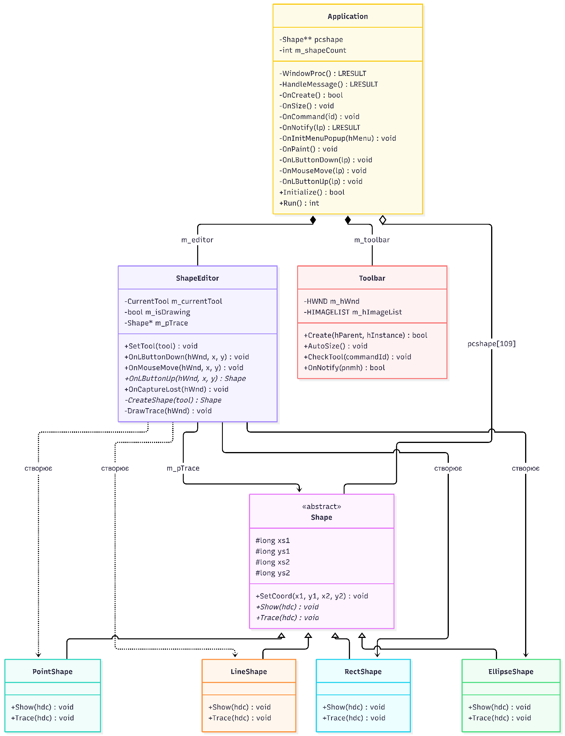

5. Ілюстрації роботи програми
- 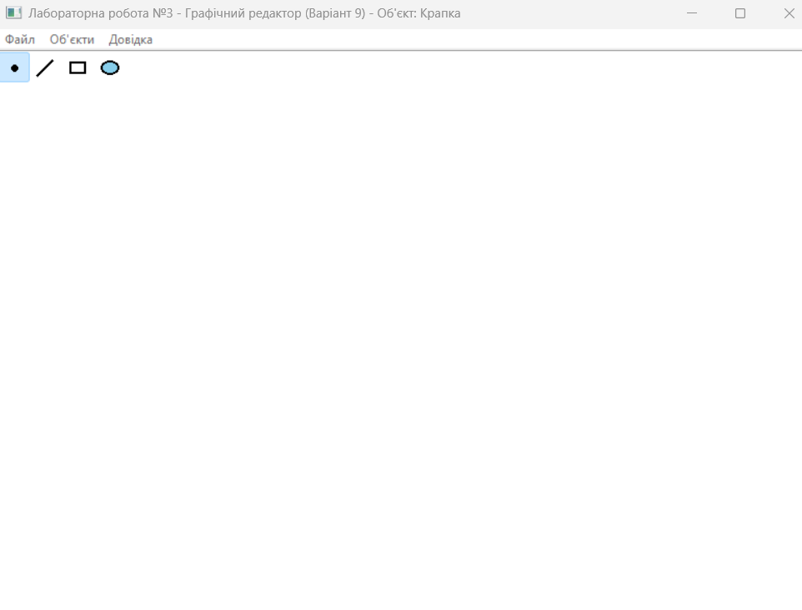
- 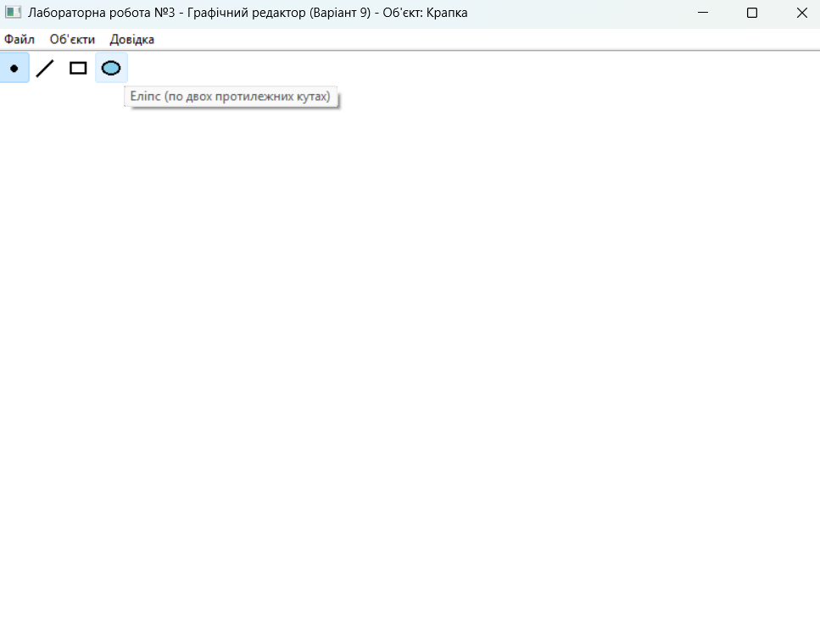
- 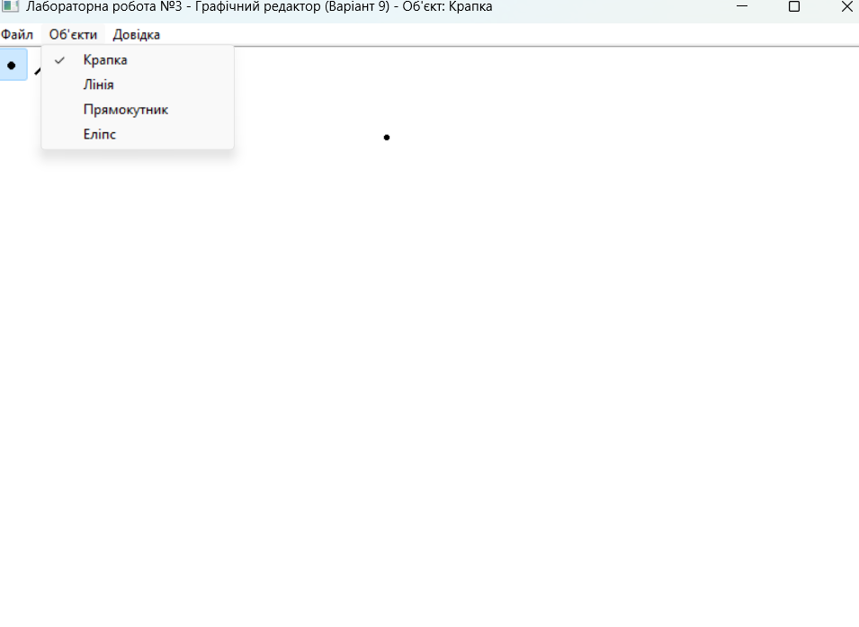

6. Висновки
У ході роботи графічний редактор із лабораторної роботи №2 доповнено інтерфейсом користувача: панеллю інструментів (Toolbar) з власними зображеннями кнопок і підказками. Кнопки та пункти меню «Об'єкти» мають однакові ідентифікатори команд, тому обробляються єдиним WM_COMMAND, а метод Application::SetTool синхронізує редактор, натиснуту кнопку Toolbar і заголовок вікна.Усі обробники повідомлень, включно з OnNotify, реалізовано як методи класів Application та Toolbar.

